4-та учебна седмица Домашна работа – ШЕСТИ Б КЛАС

1. Пряко и преносно значение на думите.
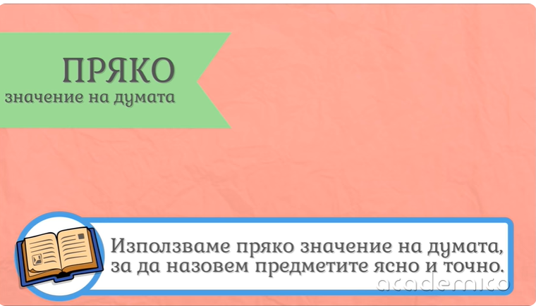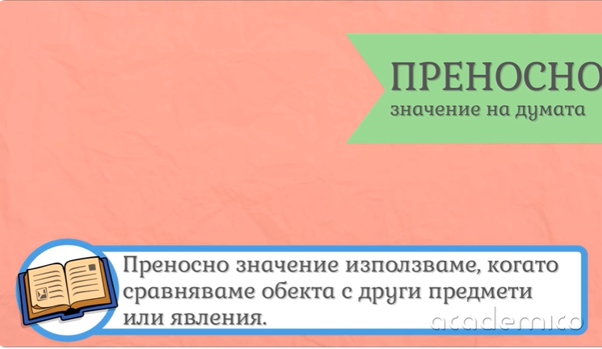
Примери:
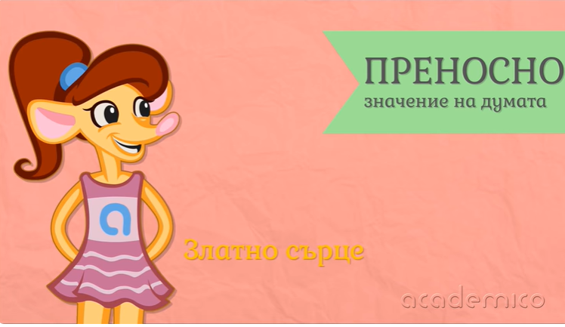

С помощта на горепосочените определения и примери, моля напишете примери за словосъчетания с преносно значение.

2. Местоимения- Местоимението е самостойна изменяема част на речта, която замества име (съществително, прилагателно или числително).
Личните местоимения са основната и най-често употребяваната група местоимения.Заместват съществителни имена. Притежават следните граматически признаци: лице, число, род и падеж. В таблицата са показани две от падежните форми на личните местоименията: иминителен падеж (познат от пети клас) и винителен падеж (пълна и кратка форма).

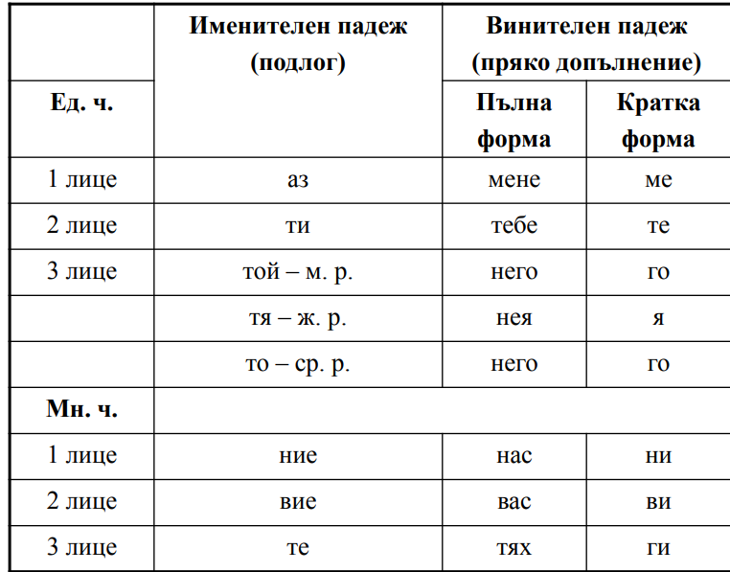
С помощта на таблицата, моля направете следните упражнения:
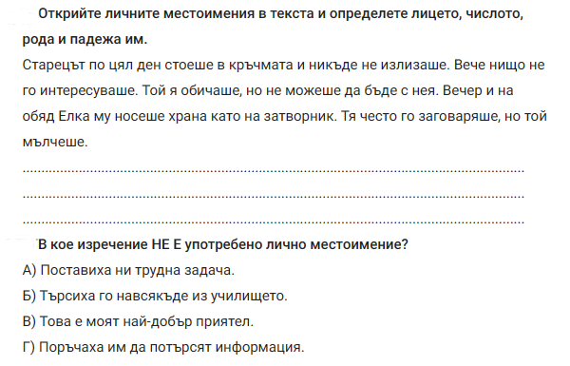
История:
Моля попълнете пропуснатите думи в текста:
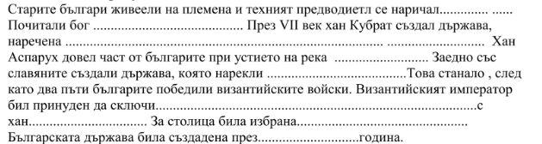

Ако сте затруднени, моля изгледайте видеото на следния линк:
https://www.slideshare.net/vesiii/15-4-43047488

